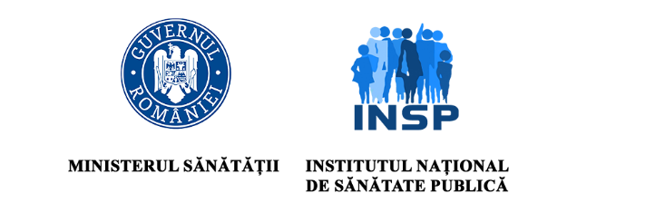

**CAMPANIA**

**Luna Internațională de Conștientizare despre Cancerul de Sân**

**1-31 Octombrie 2023**

Analiza de Situație

Cuprins

1. Date statistice la nivel mondial, european și național 2

2. Rezultate relevante din studiile naționale, europene și internaționale 12

3. Recomandări, politici, strategii, planuri de acțiune și programe existente la nivel European, național și județean 15

4. Cunoștințe, atitudini și practici ale femeilor cu privire la screening-ul cancerului de sân 17

5. Grupurile populaționale vizate 17

6. Bibliografie 18

La nivel mondial, octombrie este luna dedicată luptei împotriva cancerului la sân. In această perioadă, femeile sunt îndemnate să acorde mai multă atenție propriei sănătăți și să-şi reamintească faptul că, printr-un control medical realizat la timp, cancerul mamar poate fi descoperit și vindecat.

Cancerul reprezintă a doua cauză de mortalitate la nivel global, iar povara cancerului este în creștere. În anul 2020, peste 20 de milioane de persoane au fost diagnosticate cu cancer și peste 10 milioane au murit [1].

In 2020, pentru prima dată la nivel mondial, cancerul mamar cu peste 2.26 milioane de cazuri (11,7) estimate, a devenit cel mai frecvent tip de cancer, depăşind cancerul pulmonar (2,20 milioane, 11,4%) [2]

In rândul femeilor, cancerul de sân este atât cea mai frecventă formă de cancer şi cât şi principala cauză de deces prin cancer cu peste 2.261.000 cazuri noi [3] şi 685 000 decese în 2020 la nivel global, reprezentând 15.5% din totalul deceselor provocate de cancer [4]. Deși  incidența  cancerului de sân a crescut în ultimul deceniu, numărul de decese a scăzut datorită progreselor în diagnosticul precoce şi al eficienţei tratamentului. Se estimează că în 2020, în întreaga lume, trăiau 7.8 milioane de femei care au fost diagnosticate cu cancer mamar în ultimii 5 ani, cancerul de sân fiind cea mai prevalentă forma de cancer la 5ani la nivel mondial [5].

Epidemia COVID-19 a avut un impact major asupra diagnosticării și tratamentului cancerului afectând atât rata de morbiditate cât și cea de mortalitate. Cel mai recent Global Pulse Survey – realizat de OMS privind continuitatea serviciilor de sănătate esențiale în timpul pandemiei de COVID-19 – indică faptul că în perioada 2021-2022 a existat o întrerupere în îngrijirea cancerului – screening și tratament – ​​de 5 până la 50% în toate țările care raportează, iar efectul secundar al acestei perturbări se va face simțit o lungă perioada de timp [6] .

Luna de conștientizare a cancerului de sân, octombrie, organizată anual în întreaga lume, urmăreşte să crească atenția și gradul de conștientizare privind depistarea precoce prin screening, tratamentul, prevenirea acestei boli (prin evitarea factorilor de risc) şi sprijinirea persoanelor diagnosticate cu cancer de sân, inclusiv cancer de sân metastatic.

# 1. Date statistice la nivel mondial, european și național

Conform datelor Agenţiei Internaţionale pentru Cercetare în domeniul Cancerului (IARC) din cadrul Organizaţiei Mondiale a Sănătăţii (OMS), la nivel mondial, cancerul de sân cu peste 2.26 milioane de cazuri estimate (11,7%), a devenit în 2020, pentru prima dată, cel mai frecvent tip de cancer depăşind cancerul pulmonar (2,20 milioane, 11,4%) [2]

Fig 1 - . Număr estimat al cazurilor noi de cancer pe localizări, ambele sexe, la nivel mondial, 2020 (Agenţia Internaţională de Control al Cancerului - IARC)

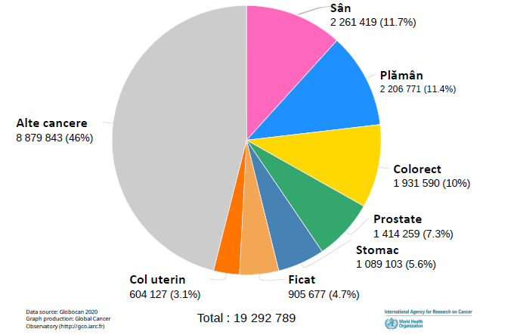

In rândul femeilor, la nivel mondial, cancerul de sân este cel mai frecvent tip de cancer înregistrat (24,5%) cu 2.261.419 cazuri noi diagnosticate anual, de aproape 3 ori mai mult decât cancerul colorectal (9.4%; 865 630 cazuri noi) și cancerul de plămân (8.4 %; 770 828 cazuri noi) (Fig 2) [3]. Cancerul de sân înregistrează de asemenea cel mai ridicat procent (15,5%) cu cele mai multe decese (684 996), comparativ cu cancerul de plămân (13,7%; 607 465 decese) și cancerul de colorect (9,5%; 419 536 decese) (Fig 2) [4].

Fig 2. Număr estimat al cazurilor noi şi deceselor prin cancer, pe localizări, femei de toate vârstele,

la nivel mondial, 2020

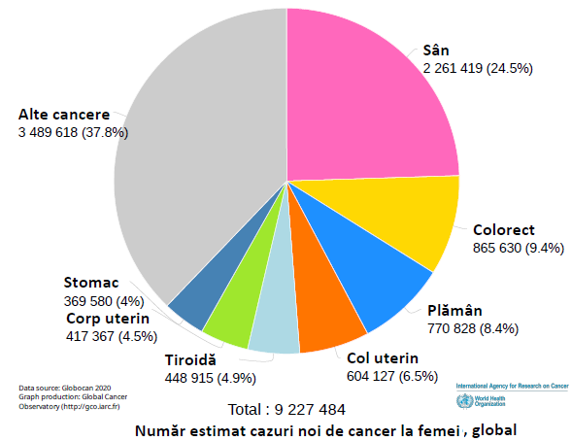 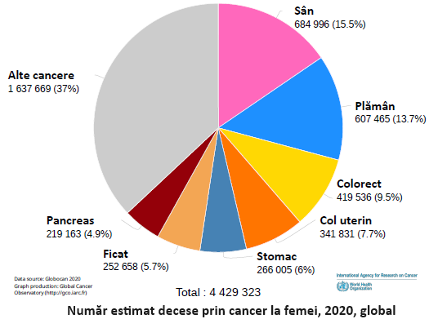

În Europa, cancerul de sân este cea mai frecventă localizare dintre toate tipurile de cancer la femei (25,8 %), cu un număr de 531 086 cazuri noi, mult peste cancerul de colon (11,6%; 238 106 cazuri noi) și cancerul de plămân (7.9 %; 162 480 cazuri noi) (Fig 3) [7]

Fig 3. Număr estimat cazuri noi de cancer pe localizari, la femeile de toate vârstele, în Europa 2020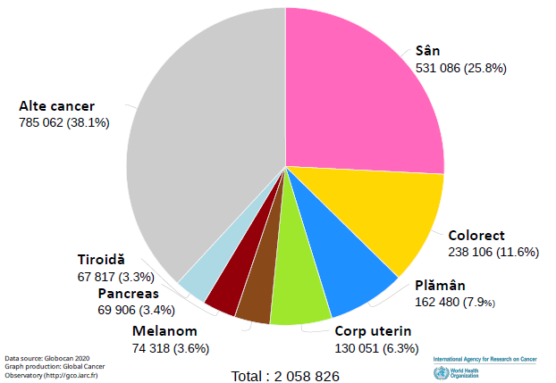

În privința mortalității, cancerul de sân înregistra de asemenea, cel mai ridicat procent (16,3%) cu cele mai multe decese (141 765), comparativ cu cancerul de plămân (14,3%; 124 157 decese) și cancerul de colorect (13%; 112 939 decese) (Fig 4) [8].

Fig. 4 Număr estimat al deceselor prin toate cazurile de cancer pe localizări, la femeile de toate vârstele, în Europa, 2020

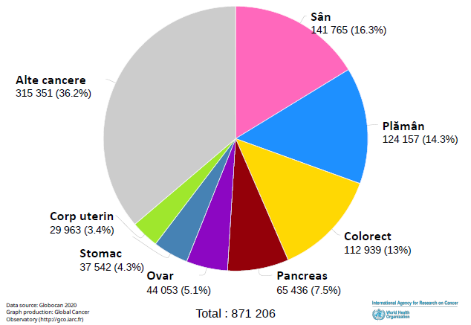

În România, cancerul de sân ocupa în 2020, prima poziție cu o pondere a cazurilor noi de 26,9% (12 085 cazuri noi), la mare distanță de cancerul de colon (11,8%; 5 331 cazuri noi) și cancerul de col uterin (7.5 %; 3 380 cazuri noi) (Fig 5) [9].

Fig 5. Număr cazuri noi de cancer pe localizări, la femeile de toate vârstele, în România, 2020

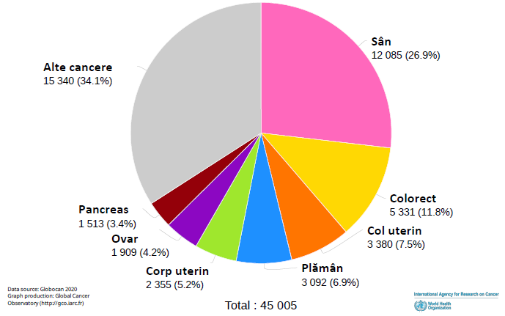

În privința numărului de decese înregistrat în rândul femeilor prin cancerul mamar, acesta a fost în 2020 de 3918 decese (17,3%), mai mult decat cancerul colorectal (12,4%; 2797 decese) și cancerul pulmonar (11,9 %; 2 694 decese) (Fig 6) [10].

Fig 6. Număr decese prin toate cazurile de cancer pe localizări, la femeile de toate vârstele, în România 2020

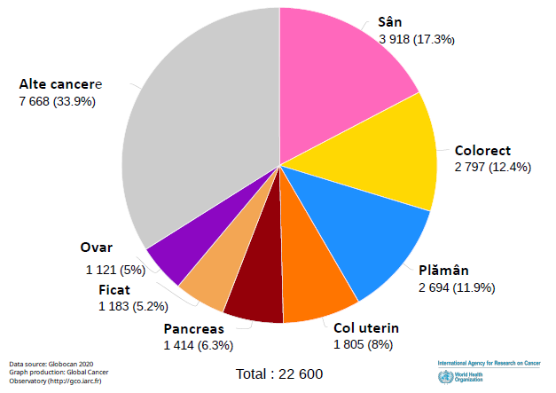

Conform datelor Sistemului european de informații cu privire la cancer (ECIS) al Centrului Comun de Cercetare în România, cancerul mamar are cea mai ridicată pondere (28%) similar modelului european (29%) (fig 7) [11].

Fig 7 Distribuția incidenței cazurilor noi de cancer pe genuri în România și în UE, 2020 [12]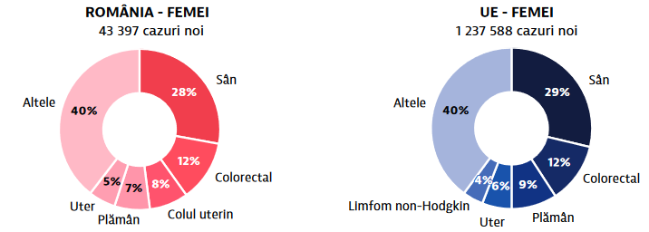

Dinamica numărului de cazuri noi se datoreaza diferitelor politici naționale privind screening-ul cancerului mamar dar și a calității suprevegherii și raportării datelor. Cele mai scăzute rate ale mortalității prin cancer mamar s-au înregistrat în Spania, Finlanda, Suedia, Malta, Lituania iar cele mai ridicate au fost în Slovacia, Polonia, Cipru și Ungaria (Fig. 8). Romania, desi are una din cele mai scazute rate incidenţă (ASR 113.1‰00 femei) comparativ cu media europeana (142.8/‰00 femei) are o rată standardizată a mortalității prin cancer de sân (36.2/‰00 femei) mai ridicată decat media europeana (34.1/‰00 loc)[13].

Fig. 8 Incidența și mortalitatea prin cancer mamar în țările UE, 2020 , ASR/‰00 femei

(populatie standard europeana 2013)

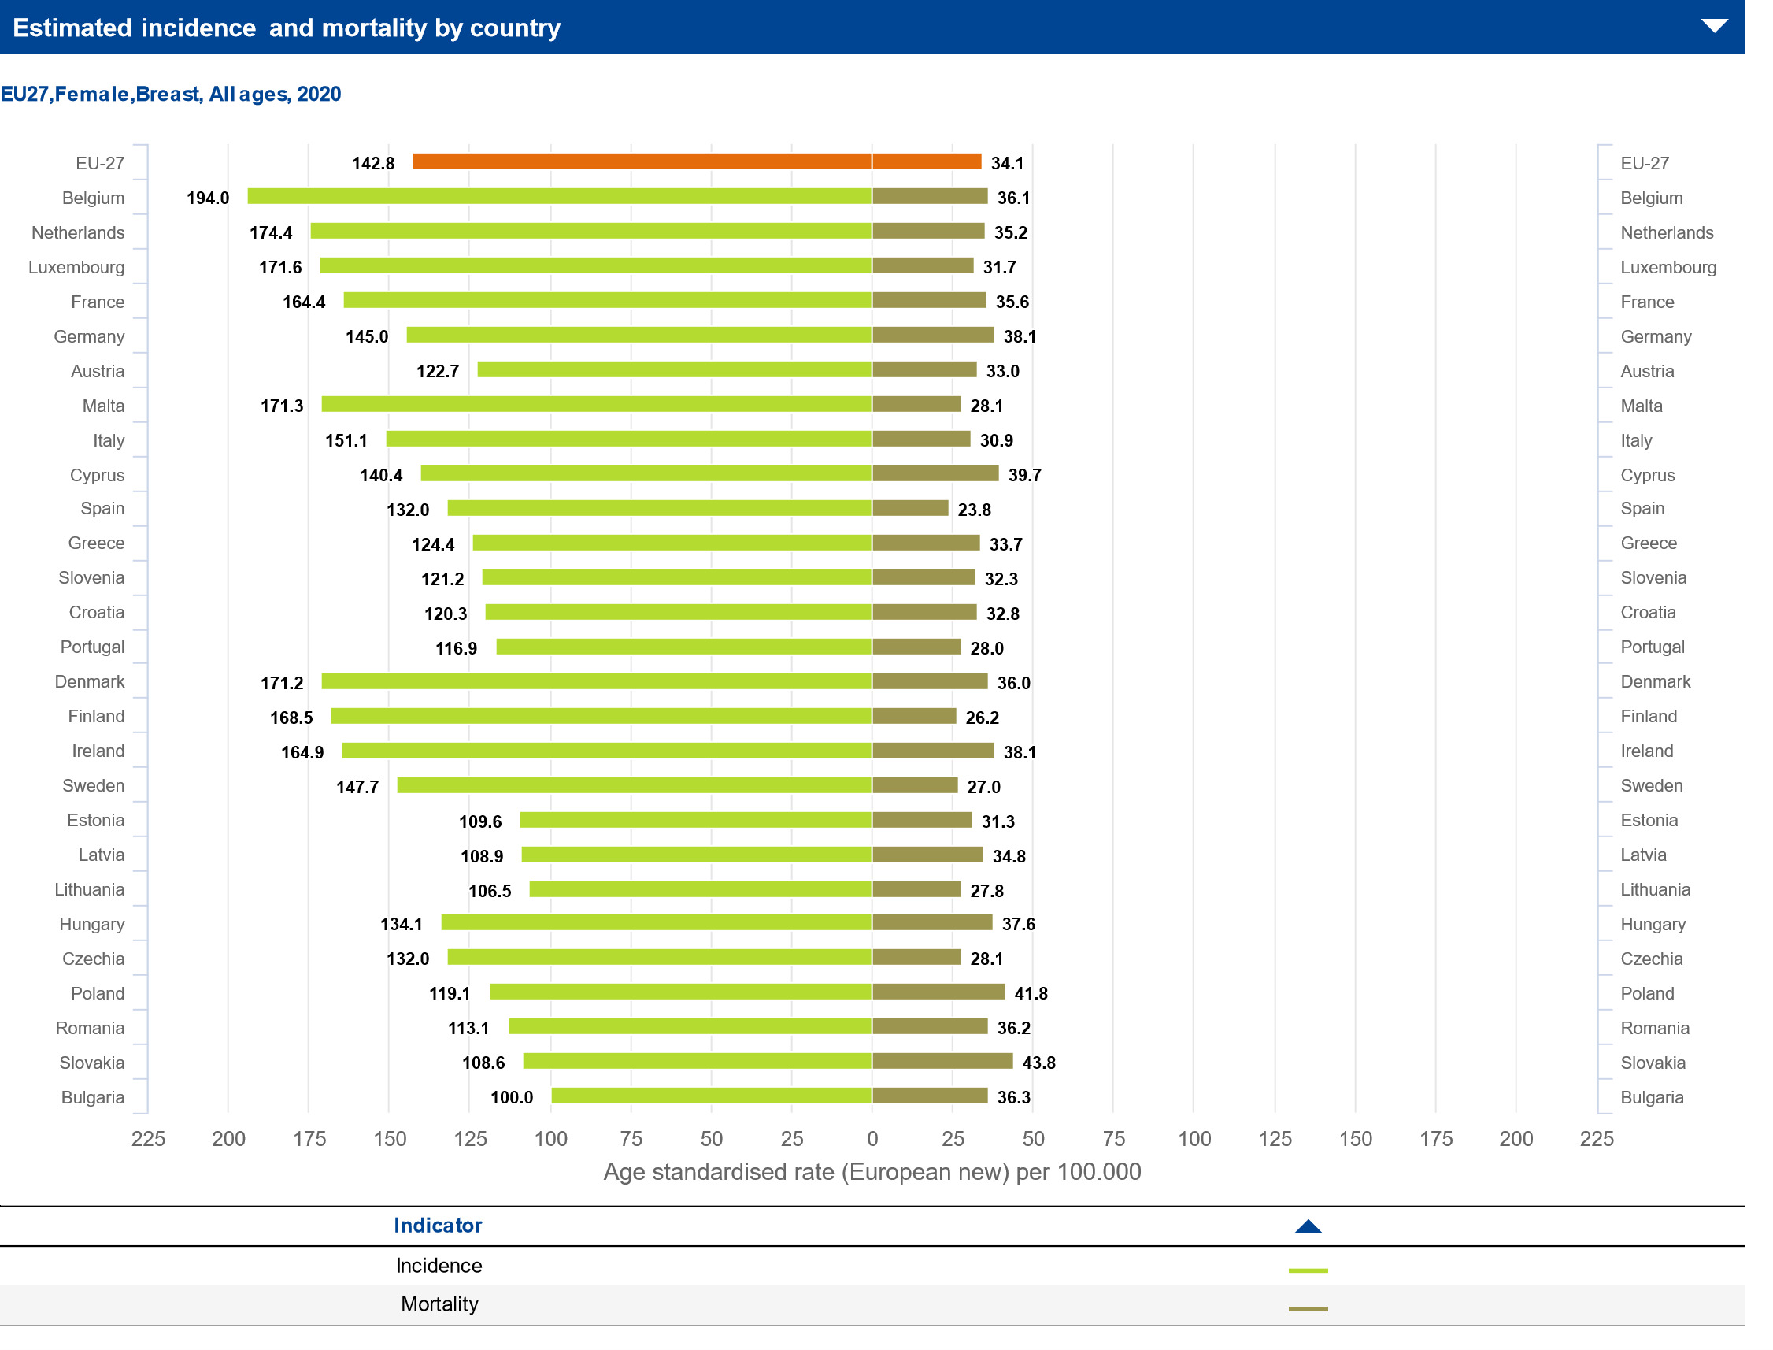

**România :**

***Incidenţa cancerului de sân la femei***

Din datele Institutului Naţional de Sănătate Publică [14], numărul cazurilor noi de cancer de sân la femei depistate în perioada 2011-2020 a scăzut de la 5943 (an 2011) la 5317 (an 2020), incidenţa cazurilor de cancer al sânului scăzând de la 57,5‰00 femei în 2011, la 54,1‰00 femei în 2020 (an cu o scădere mai accentuată, în contextul pandemiei COVID-19). In România, incidența cancerului de sân în perioada 2011-2020 are un trend ușor ascendent (excepție face anul 2020, când au fost condiții speciale, fiind pandemia COVID-19) (fig.9) [14].

**Fig.9**  Incidenţa cancer de sân la femei, în România, în anii 2011-2020, ASR/‰00 femei

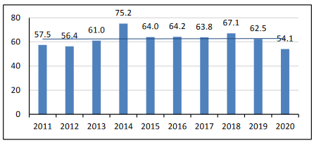

*Incidența* cancerului de *sân la femei, în anul 2020, pe medii,*este mult mai mare în mediul urban (63,3‰00 femei) comparativ cu mediul rural (42,6‰00 femei) și față de media pe total țară (54,1‰00 femei) (fig.10). [14]

**Fig. 10** Incidența cancerului de sân la femei, total țară și medii, în anul 2020, ASR/‰00 femei

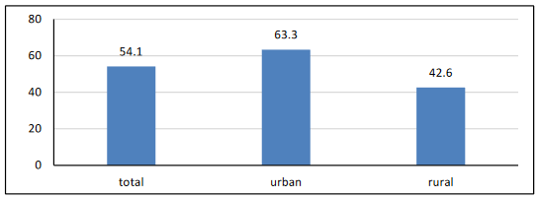

***Prevalența cancerului de sân la femei***

Numărul cazurilor de cancer de sân la femei a crescut de la 56251 (2013) la 73021 (2020), prevalenţa variind între 549,7‰00 femei în 2013 şi 742,6‰00 femei în 2020 (fig. 15). Creșterea este permanentă, determinând un trend ascendent. Între 2013 și 2020, sunt înregistrate cu 16770 mai multe cazuri, reprezentând 29,8% mai mult [14].

**Fig. 11** Prevalenţa cancerului de sân la femei în România, în anii 2013-2020

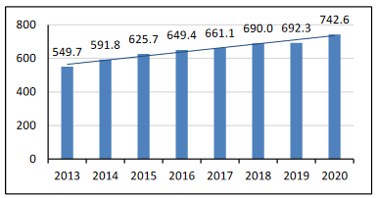

***Morbiditatea spitalizată datorata cancerului de sân la femei***

În anul 2020 au fost externate 12170 cazuri de femei cu cancer de sân, reprezentând o rată a morbidității spitalizate de 123,8‰ 00 femei, și o pondere de 5,4% din total externați cu tumori (227079).

Analizând în dinamică morbiditatea spitalizată din cauza cancerului de sân la femei, pe perioada 2011–2020, se constată un trend descendent, o scădere de la 244,7‰ 00 femei în 2011 la 123,8‰00 femei în 2020 (an cu o scădere mai accentuată, în cotextul pandemiei COVID-19). Cea mai mare rată este în 2011, iar cea mai mică în 2020, în restul anilor ratele variază ușor de la un an la altul, menținându-se între cele două limite (fig. 12).[14]

***Fig.12 Morbiditatea spitalizată datorata*** cancerului de sân ***la femei în România, în anii 2011‐2020***

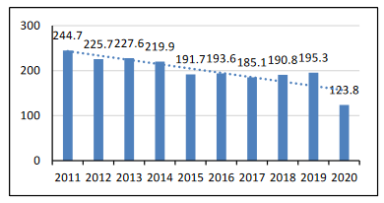

Conform raportării spitalelor, distribuția în profil teritorial a cazurilor externate cu cancer de sân la femei, în anul 2020, nu este uniformă(rate calculate la populația standard a României).

Județul cu cea mai mică rată a morbidității spitalizate în 2020 a fost Covasna (12,8‰ 00 femei), rate mici s-au înregistrat și în Giurgiu, Vrancea, Ilfov, Bacău, Brașov. Rata cea mai mare a morbidității spitalizate a fost înregistrată în județul Cluj (450,5‰ 00 femei), rate mari au fost înregistrate și în Mun. București, Harghita, Ialomița, Satu-Mare. În 9 județe rata morbidității spitalizate a fost peste media pe România (123,8‰00 femei), iar în 33 județe a fost sub valoarea medie. [14]

Dacă analizăm datele privind ratele morbidității spitalizate daorate cancerului de sân la femei în anul 2020 față de anul 2019, remarcăm creșteri ale ratei morbidității spitalizate în județele: Buzău, Suceava, Timiș, etc,. Cele mai mari scăderi ale ratei morbidității spitalizate datorate cancerului mamar la femei au fost în Cluj, București, Sibiu, etc. Creșteri ale ratei morbidității spitalizate în 2020 față de 2019 au fost în 4 județe, iar în 38 județe a fost înregistrate scăderi. Diferențele foarte mari în raportarea cazurilor de morbiditate spitalizată datorate cancerului de sân la femei între județe pot fi reale, însă există și posibilitatea de a avea o subraportare (fig 13). [14]

Fig.13 Rata de morbiditate spitalizată standardizată datorata cancerului mamar la femei în România, în anul 2020

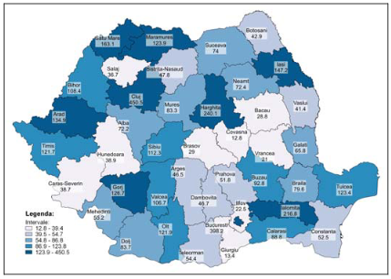

Morbiditatea spitalizată prin cancer de sân la femei în anul 2020, pe medii, este mai mare în mediul urban (138,0‰00 femei) comparativ cu mediul rural (106,1‰00 femei) și față de media pe total țară (123,8‰00 femei).

Fig. 14 Morbiditatea spitalizată datorata cancerului de sân la femei total țară și medii, în anul 2020

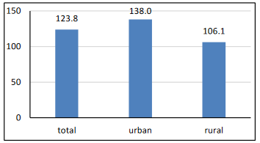

***Mortalitatea prin cancer de sân la femei***

În anul 2020 au fost înregistrate 3478 decese prin cancer al sânului la femei reprezentând o rată de mortalitate de 30.7‰oo femei. Decesele prin cancer al sânului la femei în anul 2020, au o pondere de 7,0% din numărul total de decese prin tumori (49769) și 1.2% din numărul total de decese (297345).[14]

Analizând în dinamică mortalitatea prin cancer al sânului la femei, în perioada 2011-2020, se constată un trend ușor ascendent, de la 27,2‰00 femei în 2011 la 30,7‰00 femei în 2020. Cele mai mari valori ale ratei de mortalitate au fost în 2017 și 2018 (30,8‰00 femei) și o valoarea minimă în 2011 (27,2‰00 femei). În ceilalți ani valorile variază ușor de la un an la altul, însă trendul se menține ascendent (fig. 15) [14].

**Fig. 15** Mortalitatea prin cancer de sân la femei în România, în anii 2011‐2020

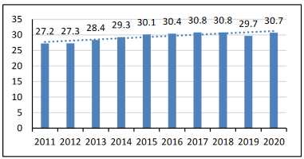

Conform datelor INS, distribuția în profil teritorial a deceselor prin cancer al sânului la femei, în anul 2020, nu a fost uniformă (ratele au fost calculate cu populația standard a României). Județul cu cea mai mică rată a mortalității în 2020 a fost Bistrița-Năsăud (13.0‰00 femei) iar rata cea mai mare a mortalității a fost înregistrată în județul Tulcea (45,1 ‰oo femei) peste media pe România (30,7‰oo femei). [14]

**Fig. 16** Rata de mortalitate standardizată prin cancer al sânului la femei în România, în anul 2020

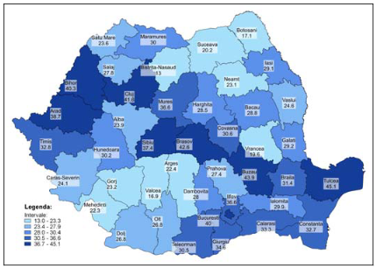

Mortalitatea prin caner al sânului la femei, în anul 2020, este mai mare în mediul urban (35,6‰00 femei) comparativ cu mediul rural (24,0‰00 femei) și față de media pe total țară (30,7‰00 femei).[14]

**Fig. 17** Mortalitatea prin cancer al sânului la femei total țară și medii, în anul 2020 [14]

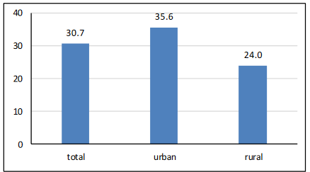

Pentru că șansele de vindecarea depind foarte mult de stadiul la momentul diagnosticării, majoritatea țărilor europene a adoptat programe eficiente de depistare precoce a cancerului de sân.

OMS recomandă screeningul organizat populational, prin mamografie, adresat populației feminine cu vârste între 50 și 69 ani, pentru că în acest interval de vârstă incidența este cea mai mare [15]

**Fig. 18** Incidenta cancer de sân, femei, Romania, distributie pe varste [15]

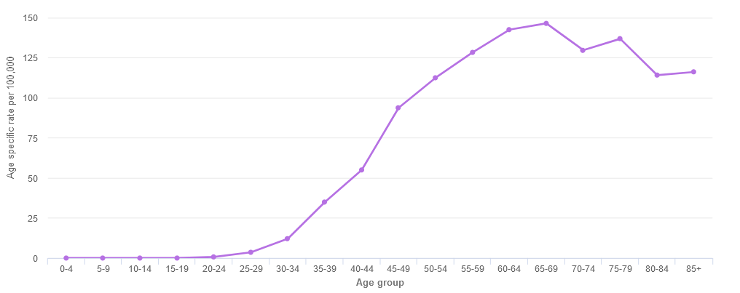

Incepând cu anii 1980, majoritatea țărilor europene au adoptat programe de depistare a cancerului de sân pentru a îmbunătăți rata depistării precoce. Proporția femeilor de vârstă de screening (de obicei, 50-69 de ani) care au efectuat mamografie în ultimii doi ani înainte de debutul pandemiei de COVID-19 a fost de peste 60% (Fig 19 ). Dacă în anul 2020 media europeană a fost de (60%), România (9%) a avut cea mai scăzută rată dintre toate țările participante. Rate peste media UE s-au înregistrat în Suedia (95%), Danemarca (83%), Finlanda (80%) şi Portugalia (80%), (fig.19) [16].

Fig 19 Screening mamografic la femeile cu vârsta cuprinsă între 50-69 de ani în perioada

2019 (sau cel mai apropiat an) și 2020

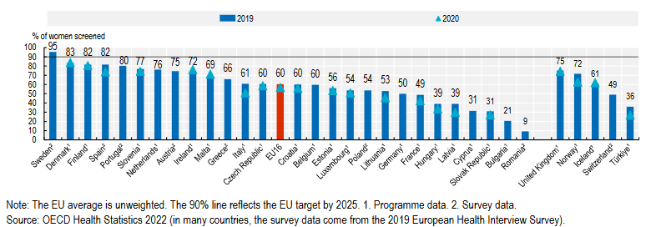

Diagnosticul bolii în stadii precoce poate semnala accesarea fără întârziere a unor servicii de înaltă calitate de depistare a cancerului de sân și poate avea un impact semnificativ asupra rezultatelor supraviețuirii. În perioada 2010-14, aproximativ jumătate dintre femeile diagnosticate cu cancer de sân în țările UE se aflau într-un stadiu incipient, în timp ce 10% dintre femei au fost diagnosticate într-un stadiu avansat (figura 20) [16].

Fig 20 Distribuția stadiului la diagnostic al cancerului de sân, femei diagnosticate în perioada 2010-14

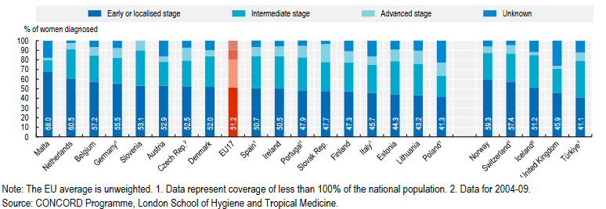

În toate țările europene, supraviețuirea netă la cinci ani pentru femei cu cancer de sân s-a îmbunătățit în ultimii ani, reflectând depistarea precoce prin screening crescut și în general îmbunătățirea calității îngrijirii pentru cancer (Allemani și colab. 2018). Pentru femeile diagnosticate într-un stadiu incipient sau localizat, probabilitatea cumulativă de a supraviețui cancerului cel puțin cinci ani de la diagnosticare este în medie de 96% în UE. Cu toate acestea, supraviețuirea pentru femeile diagnosticate într-un stadiu avansat este încă scăzută (38%) [16].

În țările din vestul Europei rata de supraviețuire a cancerului mamar la 5 ani a atins cel puțin 80%, dar rămâne încă scăzută în mai multe state din Europa Centrală și de Est, deși situația s-a ameliorat în această regiune (Fig 19) [17] .

Fig 19. Supraviețuirea netă la cinci ani a cancerului de sân, în Europa 2000-04 și 2010-14

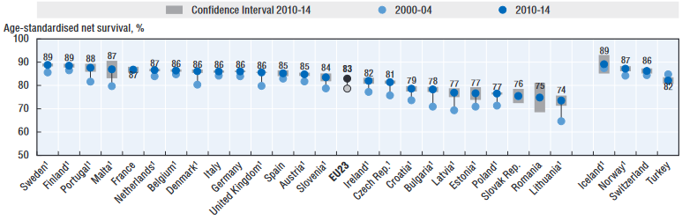

În ultimul deceniu, în toate țările UE, rata supraviețuirii de cinci ani s-a îmbunătățit în medie de la 79% la 83%. Rata de supraviețuire a crescut în Suedia şi Finlanda (89%), Portugalia (88%), Malta (87%), aceste țări avand un procent peste media UE (83%). La polul opus Lituania (74%) și România (75%) înregistrau cele mai mici procente privind rata de supraviețuire, în țara noastră rata mai scăzută de supravieţuire, tocmai din cauza procentului redus al screeningului mamar efectuat în rândul populației feminine .

In Romania, rata de supraviețuire la cinci ani pentru cancerul cancerului mamar este cu mult sub media UE (75% comparativ cu 82% în UE) (fig 20) [16].

**Figura 20**. Ratele de supraviețuire la cancer se îmbunătățesc, acestea rămân cu mult sub media UE.



Se estimează că în 2020, în Europa, peste 2 138 000 femei trăiau cu sau după un diagnostic de cancer mamar în ultimii 5 ani, în timp ce în România numărul acestora a depăşit 45.000, cancerul mamar înregistrând cel mai ridicat număr de supravieţuitoare care au avut cancer. [10]. Creşterea supravieţuirii si numărul ridicat de supravieţuitoare incumbă necesitatea asigurării serviciilor specializate de sprijin şi suport în scopul susţinerii reluării vieţii familiale, profesionale şi sociale după cancer.

# 2. Rezultate relevante din studiile naționale, europene și internaționale

Raportul Organizaţiei Mondiale a Sănătăţii cu privire la cancer (2020) estimează că în condiţiile menţinerii actualelor tendinţe, creşterea continuă a numărului de cazuri de cancer mamar în regiunea europeană se va menţine, până în anul 2040 estimându-se o creştere cu peste 27% a cazurilor de cancer mamar (de la 493.695 la peste 620.000 cazuri) (fig.21) [18].

Fig 21 - Prognosticul evoluției cazurilor de cancer

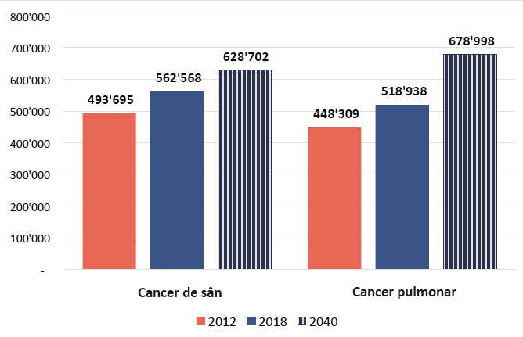

Datorită incidenței sale ridicate în întreaga lume, cancerul de sân este un motiv global de îngrijorare. Studiile Joint Research Center (JRC) în colaborare cu Reţeaua Europeană a Registrelor de Cancer (ENCR) referitor la factorii de risc ai cancerului mamar au arătat că 1 din 11 femei prezintă riscuri de a dezvolta cancer mamar [19].

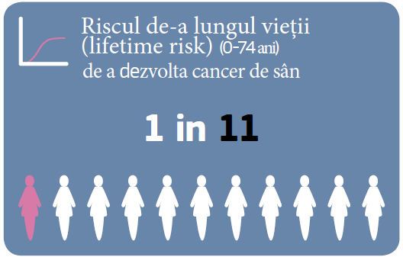

Creșterea alarmantă a cazurilor de cancer de sân subliniază importanţa gestionării bolii la mai multe niveluri, de la combaterea factorilor de risc, la strategiile eficiente de depistare precoce, screening, diagnostic și tratament.

O componentă importantă în realizarea acestuia o reprezintă depistarea și minimalizarea impactului factorilor de risc implicați în declanșarea și dezvoltarea tumorilor. Cancer de sân are o etiologie multifactorială şi cauzele exacte ale apariției cancerului mamar nu sunt complet cunoscute.

Câțiva factori de risc pentru cancerul de sân au fost bine documentați, studiile demonstrând existenţa unor factori care influențează șansele de a dezvolta un cancer de sân în cursul vieţii [19]. Cu toate acestea, pentru majoritatea femeilor care prezintă acest cancer nu este posibil să se identifice factori de risc specifici.

**Factori de risc asociați cancerului de sân**

Factorii care influențează în mod absolut probabilitatea de apariție a cancerului mamar sunt nemodificabili: genul feminin, vârsta, fondul genetic.

**Genul feminin** este cel mai puternic factor de risc pentru cancerul de sân. Aproximativ 0,5-1% din cancerele de sân apar la bărbați [20].

**Vârsta:** înaintarea în vârstă se asociază cu o creștere progresivă și abruptă a incidenței cancerului mamar, de 10 ori de la vârsta de 30 la 50 de ani, fenomen observat în toate regiunile lumii, inclusiv în România [15].

**Fondul genetic:** Un istoric familial de cancer de sân crește riscul de cancer mamar. Unele mutații, în special în gena cancerului de sân (BReast CAncer gene) BRCA1, BRCA2 și PALB-2 prezintă un risc foarte mare pentru cancerul de sân, dar acestea sunt rare și reprezintă un procent mic din totalul bolnavelor diagnosticate. Istoricul familial de cancer mamar crește riscul de cancer de sân, dar majoritatea femeilor diagnosticate cu cancer de sân nu au un istoric familial cunoscut al bolii. Lipsa unui istoric familial cunoscut nu înseamnă neapărat că o femeie prezintă un risc redus [20] [21]. Femeile purtătoare ale unei mutații pentru una din genele BRCA au un risc de apariție a cancerului de sân de-a lungul vieții care variază între 45 și 90%, în jumătate din cazuri apărând înainte de vârsta de 50 de ani. Indiciile de istoric familial și personal care sugerează un risc posibil de sindrom neoplazic mamar și ovarian ereditar sunt [21]:

* cancer mamar diagnosticat înainte de 50 de ani sau cancer ovarian diagnosticat la orice vârstă;
* cazuri de cancer mamar și ovarian sau cancer mamar bilateral sau multiplu apărute la aceeași persoană din familie indiferent de gradul de rudenie;
* origini din grupul etnic al evreilor Ashkenazi;
* prezența unui caz de cancer mamar la bărbat în istoricul familiei;
* existența unei mutații BRCA1 sau BRCA2 cunoscută în familie.

Alți factori care influențează în mod variabil riscul relativ de cancer mamar sunt evitabili/ modificabili: expunerea la radiații, consumul de alcool, obezitatea (mai ales după menopauză), lipsa activității fizice, nuliparitatea și/sau lipsa alăptării la femeile care au născut, terapia de substituție în postmenopauză cu estrogen/progestative.

**Terapia hormonală de substituție:** Unul dintre cei mai semnificativi factori pentru creșterea riscului relativ este terapia hormonală de substituție (THS), asociere confirmată atât de studiile observaționale cât și de scăderea importantă de incidență observată cu începere din perioada 2002-2003 atât în SUA cât și în celelalte țări care au redus masiv prescrierea acestei terapii în menopauză.

**Radiațiile:** Expunerea la radiații ionizante atât în scop terapeutic – radioterapie sau examene radiologice frecvente în scop diagnostic de exemplu fluoroscopia frecventă a trenului superior pentru tuberculoză, cât și profesională sau accidentală, se asociază de asemenea în mod semnificativ cu un risc sporit de cancer mamar.

**Obezitatea :** Obezitatea se asociază cu risc crescut de cancer mamar în special după menopauză. Studiul Women Health Initiative a urmărit 85.917 de femei și a înregistrat informații despre istoricul greutății, alți factori de risc cunoscuți și măsurători de talie, greutate, circumferința adominală și a șoldurilor la vârsta de 50 de ani. Cel mai puternic predictor s-a dovedit a fi greutatea cu un RR de 2,85 (95% CI, 1,81-4,49) pentru femeile cu greutate mai mare de 82,2 kg, comparativ cu cele cu greutate mai mică de 58,7 kg.

**Alcoolul:** Alcoolul crește riscul de cancer mamar: RR crește cu aproximativ 7% (95% CI, 5,5%–8,7%; P <0,001) pentru fiecare 10 g de alcool (o băutură standard) consumate pe zi, independent de prezența sau absența altor factori.

**Factori protectori**

**Paritatea** se asociază cu o ușoară creștere a riscului pe termen scurt (1-3 ani), urmată de o scădere semnificativă pe termen lung, scădere mai evidentă pentru nașterile la vârste tinere. O serie de studii au arătat că femeile care nasc înainte de 20 de ani au un risc de cancer mamar înjumătățit față de nulipare sau de femeile care au avut prima naștere după vârsta de 35 de ani.

**Alăptarea** se asociază cu o scădere importantă a riscului relativ proporțional cu durata (cumulată) pentru toate nașterile. RR scade cu 4,3% (95%, CI, 2,9 – 5,8; P < 0.0001) pentru fiecare 12 luni de alăptare, reducere suplimentară față de scăderea de 7% pentru fiecare naștere.

**Activitatea fizică** poate reduce riscul de cancer mamar în special la femeile tinere care au născut.

Reducerea riscului relativ este mai semnificativă la persoanele cu greutate normală sau mai mică decât normală.

**Stadiul diagnosticului este unul dintre cei mai importanți factori afectând prognosticul**. Ratele de supraviețuire relativă la cinci ani pentru cancerul de sân [22] sunt:

• 99% pentru boala localizată

• 86% pentru afectarea regională

• 27% pentru cancerul mamar metastatic

# 3. Recomandări, politici, strategii, planuri de acțiune și programe existente la nivel European, național și județean

* In 2003, prin **Recomandarea 2003/878/CE**, Consiliul Uniunii Europene a recomandat statelor membre implementarea de programe de screening al cancerului mamar, colorectal si de col uterin uterin
  + La nivelul UE, Comisia Europeană a adoptat în 2006, **Ghidurile europene pentru asigurarea screeningului și diagnosticării cancerului de sân (European Guidelines for Assurance in Breast Cancer Screening and Diagnosis**)**,** pentru promovarea celor mai bune practici din programele regionale și naționale de screening privind cancerul de sân și pentru stabilirea unui protocol de certificare a unităților de diagnostic și screening.[23]
* **Inițiativa Comisiei Europene privind cancerul de sân (European Commission Initiative on Breast Cancer – ECIBC)** [23]**:** deși Europa suportă o sarcină semnificativă a poverii globale a cancerului, există strategii care s-au dovedit de success pentru reducerea acesteia, precum programele de preventie și detecție timpurie, incluzând screeningul. În UE implementarea acestor programe nu este uniformă și depinde într-o măsură importantă de politicile în vigoare din Statele Membre și de organizarea asistenței medicale și a resurselor disponibile. Prin urmare, pentru a sprijini politicile naționale de combatere a cancerului, DG SANTE a dezvoltat in 2012 Inițiativa Comisiei Europene privind cancerul de sân (European Commission Initiative on Breast Cancer - ECIBC), coordonată de Centrul comun de cercetare (**Joint Research Center - JRC**) al Comisiei. Obiectivele principale ale ECIBC: 1) propunerea de recomandări bazate pe dovezi privind screeningul și îngrijirea serviciilor de cancer de sân în Europa și 2) dezvoltarea sistemului european de asigurare a calității (QA) pentru serviciile de cancer de sân. Pentru a atinge aceste obiective, două grupuri de lucru, „Ghidul Dezvoltării Grupului” (GDG) și „Grupul de dezvoltare a sistemului de asigurare a calității” (QASDG), au fost create în iulie 2015 în urma unui apel de exprimare a interesului organizat de DG SANTE. GDG și QASDG au contribuit la elaborarea Ghidurilor europene pentru screeningul și diagnosticul cancerului de sân (Ghidul european pentru sân) și, respectiv, schema europeană de control precum şi revizuirea permanentă a acestora în functiei de noile evidenţe ştiinţifice. formulate ca urmare a unui proces complex, care implică o gamă largă de experți și pacienți, aplicând GRADE (Grading of Recommendations Assessment, Development and Evaluation o serie de recomandări pentru depistarea și urmărirea evoluției). Recomandările sprijină deciziile și strategiile de politică relevante pentru UE și fiecare țară. Pe baza celor mai recente dovezi științifice disponibile, Inițiativa Comisiei Europene privind cancerul de sân (ECIBC) a dezvoltat recomandările și declarațiile de bune practici menite să optimizeze screening-ul şi îngrijirea pacientelor cu cancer de sân [20]. Pentru a reduce rata mortalității prin cancer la sân, este important ca țările europene să implementeze screeningul prin mamografie la nivel național și să ofere îngrijire completă a cancerului de sân.

**Recomandările ECIBC cuprind implementarea programelor de screening organizate populaţional prin testare mamografică pentru femei asimptomatice în vârstă de 50-69 ani la intervale de 2 ani** [23]**.**

* + În 2015, **Parlamentul European a adoptat o Declarație scrisă privind lupta împotriva cancerului de sân,** care recunoaște în mod specific cancerul de sân metastatic (metastatic breast cancer - MBC). În conformitate cu inițiativele politice anterioare, această declarație solicită că femeile cu MBC „să aibă acces la și să fie tratate în centre de sănătate multidisciplinare specializate în tratamentul mamar” și indică faptul că „nevoile continue de îngrijire și servicii psihosociale ale pacienților cu MBC ar trebui să fie coordonate și susținute de astfel de centre conform Ghidurilor UE” [24].
  + Codul european împotriva cancerului este o inițiativă a Comisiei Europene pentru a informa cetățenii cu privire la măsurile pe care le pot lua pentru a reduce riscul de cancer pentru ei sau familiile lor. Prima ediție a codului a fost publicată în 1987. Cea de-a patra ediție a fost elaborată în 2012–2013 de către specialiști în domeniul cancerului, oameni de știință și alți experți din întreaga Uniune Europeană sub forma unui proiect coordonat de Agenția Internațională de Cercetare în Domeniul Cancerului cu sprijinul financiar al programului UE în domeniul sănătății. La elaborarea recomandărilor, experții au luat în considerare cele mai recente dovezi științifice disponibile. Actuala ediție a 4-a constă în 12 recomandări pe care majoritatea cetățenilor le pot urma fără a avea nevoie de aptitudini sau recomandări speciale. Cu cât recomandările urmate de cetățeni sunt mai numeroase, cu atât riscul apariției cancerului va fi mai redus. S-a estimat că aproape jumătate din toate decesele datorate cancerului în Europa ar putea fi evitate dacă toată lumea ar urma recomandările.[25] Una din principalele recomandări se referă la participarea la programele organizate pentru screening-ul cancerului de sân, col uterin şi colorectal [26].
  + În 2017, a fost publicat **Raportul Cancer Screening in the European Union – 2017** (Report on the implementation of the Council. Recommendation on cancer screening) având ca obiective cheie punerea în aplicare a recomandărilor Consiliului European privind screeningul cancerului, precum și actualizarea și extinderea domeniului de aplicare ale acestuia. Un alt obiectiv important îl reprezintă calcularea indicatorilor selectați ai calității programului incluși în Ghidurile europene de asigurare a calității privind screeningul cancerului de sân, col uterin și colorectal [27] .
  + In 2021 a fost adoptat de către Parlamentul European **Planul european de combatere a cancerului – European Beating Cancer Plan** [28]. Planul european de combatere a cancerului este un pilon cheie al Uniunii Europeană în domeniul Sănătății, pentru o UE mai puternică și mai sigură, mai bine pregătită și mai rezistentă, oferind un cadru pentru lupta împotriva cancerului prin dezvoltarea celor patru domenii principale de acțiune: prevenirea, depistarea precoce, diagnosticarea și tratamentul și îmbunătățirea calității vieții pacienților și supraviețuitorilor de cancer.
  + La nivel național, în România este implementat **Programul Naţional de Oncologie** care asigură tratamentul bolnavilor cu afectiuni oncologice.
  + In 2018, a fost demarat proiectul de implementare a **Programului pilot pentru depistarea precoce a cancerului de sân.** Programul de prevenție, depistare, diagnostic și tratament precoce al cancerului de sân se derulează pe o perioadă de 5 ani (2018 – 2023) și presupune testarea a peste 60.000 de femei, dintre care jumătate aparținând categoriilor vulnerabile din punct de vedere socio-economic: zone defavorizate, mediu rural, fără loc de muncă, grupuri etnice vulnerabile. Proiectul acoperă patru regiuni de dezvoltare, Nord Vest şi Vest, respectiv Nord Est şi Sud Est. Din fondurile de finanțare ale Programului se asigură gratuit servicii de screening prin testare mamografică, evaluări ecografice ale leziunilor mamare incipiente depistate, biopsierea și confirmarea anatomopatologică a leziunilor suspecte și preluarea în tratament a pacientelor confirmate cu leziuni mamare incipiente. De asemenea, programul prevede și acțiuni de educare și informare a femeilor, precum și de sprijinire și consiliere a celor diagnosticate. Programul se va derula conform ghidurilor europene de asigurare a calității programelor de screening pentru cancer. Conform Ministerului Sănătății, acest Program pilot va furniza ghiduri și protocoale de testare, diagnostic și tratament ale cancerului de sân, va pregăti personal medical și va dezvolta infrastructura, astfel încât să poată fi extinsă testarea la nivel național. Aceste programe au fost finanțate din Fondurile Structurale ale UE și Banca Mondială cu o parte din costuri acoperite din surse naționale.
  + Organizaţia Mondială a Sănătăţii promovează programe cuprinzătoare de control al cancerului mamar ca parte a Programelor Naționale de control al cancerului. In 2021 **OMS a lansat In Inițiativa globală pentru cancerul de sân – The Global Breast Cancer Initiative (GBCI)** în scopul reducerii cancerului de sân cu 2,5% pe an ceea ce pe o perioadă de 20 de ani ar salva 2,5 milioane de vieți, utlizand prin 3 strategii cheie: promovarea sănătății și depistarea precoce, diagnosticare în timp util și managementul cuprinzător al cancerului de sân [29].
  + În martie 2022 au avut loc o serie de dezbateri publice privind **Strategia Națională de Sănătate 2022-2030.** Strategia conține obiective pentru controlul cancerului care includ prevenția primară, screeningul, accesul la servicii de diagnostic, tratament, reabilitare și îngrijiri paliative, îmbunătățirea infrastructurii și sporirea calității asistenței medicale.
  + In 2022 a fost adoptată **Legea 293/2022 - Planul național de combatere a cancerului pentru perioada 2022-2027,** bazat pe cei patru piloni ai Planului european de combatere a cancerului (Comisia Europeană, 2021) şi reprezintă principalul document de politică publică ce fundamentează măsurile de prevenire şi combatere a cancerului la nivel naţional. Planul naţional de prevenire şi combatere a cancerului în România se actualizează în funcţie de rezultatele obţinute şi în acord cu direcţiile strategice din domeniul prevenirii şi combaterii cancerului stabilite de Organizaţia Mondială a Sănătăţii şi la nivelul Uniunii Europene [30].
  + Pentru perioada de programare 2021-2027 a UE, România a propus un program specific, **Programul Operaţional Sănătate 2021-2027,** care alocă aproximativ 400 de milioane EUR pentru prevenție, depistare timpurie și screening, diagnostic și tratament, infrastructură de cercetare, formarea profesioniștilor și elaborarea de standarde și protocoale de practică în domeniul cancerului.

# 4. Cunoștințe, atitudini și practici ale femeilor cu privire la screening-ul cancerului de sân

Studiul a fost realizat de către Institutul Oncologic "Prof Dr. Ion Chiricuță" Cluj- Napoca şi Institutul Naţional de Sănătate Publică în cdrul proiectului "Creșterea capacității instituționale și a competențelor profesionale ale specialiștilor din sistemul de sănătate în scopul implementării Programului Național de screening pentru cancerul de sân", finanţat de către Fondul Social European şi Ministerul Sănătăţii, prin Programul Operaţional Capital Uman, contract POCU/259/4//9/120799., în 2020, cu scopul de a identifica cunoştiinţele, atitudinile şi practicile persoanelor de gen feminin, din grupul țintă 50-69 de ani, cu privire la screening-ul cancerului mamar. Studiul a avut 2 componente (cantitativ şi calitativ) si a cuprins 1119 răspunsuri la chestionare. Chestionarul a fost elaborat de specialiștii Institutului Oncologic Prof dr Ion Chiricuţă şi ai Institutului Național de Sănătate Publică pentru a evalua cunostintele populației generale privind factorii de risc ai cancerului.

* Majoritatea respondentelor au auzit termenul de mamografie (88%). Mamografia este mai puțin cunoscută pentru femeile cu un nivel scăzut de educație (fără educație sau cu școală primară).
* 29% declară că nu știu de la ce vârstă ar trebui începute mamografiile. De asemenea, 29% susține că acestea ar trebui începute doar după menopauză.
* În ceea ce privește frecvența cu care ar trebui să se realizeze mamografiile, 32% au răspuns anual, 27% doar când sunt descoperite anomalii, 22% o dată la 2-3 ani, 17% au declarat că nu știu și un procent de 2% lunar.
* Un procent de 78% nu a efectuat niciodată o mamografie. Din totalul celor care au efectuat, 48% au făcut ecografia la recomandarea medicului de familie

# 5. Grupurile populaționale vizate

* Femei cu vârsta 50-69 de ani
* Populaţia generală
* Profesioniști din sistemul de sănătate

# 

# 6. Bibliografie

[1] Site-ul oficial: European Society for Medical Oncology **:** <https://www.esmo.org/oncology-news/a-systematic-analysis-of-the-global-burden-of-disease-from-2010-to-2019-suggests-increase-in-new-cancer-cases-cancer-deaths-and-disability-adjusted-life-years> (accessed Sep. 19, 2023).

[2] Site-ul oficial: International Agency for Research on cancer - Global Cancer Observatory: Estimated new breast cancer cases, both sexes, World, 2020 <https://gco.iarc.fr/today/online-analysis-pie?v=2020&mode=cancer&mode_population=continents&population=900&populations=900&key=total&sex=0&cancer=39&type=0&statistic=5&prevalence=0&population_group=0&ages_group%5B%5D=0&ages_group%5B%5D=17&nb_items=7&group_cancer=1&include_nmsc=1&include_nmsc_other=1&half_pie=0&donut=0> (accessed Sep. 19, 2023).

[3] Site-ul oficial: International Agency for Research on cancer - Global Cancer Observatory: Estimated new cases breast cancer, females all ages, World 2020 - <https://gco.iarc.fr/today/online-analysis-pie?v=2020&mode=cancer&mode_population=continents&population=900&populations=900&key=total&sex=2&cancer=39&type=0&statistic=5&prevalence=0&population_group=0&ages_group%5B%5D=0&ages_group%5B%5D=17&nb_items=7&group_cancer=1&include_nmsc=1&include_nmsc_other=1&half_pie=0&donut=0> (accessed Sep. 20, 2023).

[4] Site-ul oficial: International Agency for Research on cancer - Global Cancer Observatory: Estimated deaths breast cancer, females all ages, World 2020 - <https://gco.iarc.fr/today/online-analysis-pie?v=2020&mode=cancer&mode_population=continents&population=900&populations=900&key=total&sex=2&cancer=39&type=1&statistic=5&prevalence=0&population_group=0&ages_group%5B%5D=0&ages_group%5B%5D=17&nb_items=7&group_cancer=1&include_nmsc=1&include_nmsc_other=1&half_pie=0&donut=0> (accessed Sep. 20, 2023).

[5] Site-ul oficial Organizaţia Mondială a Sănătății: Breast cancer - fact sheet: <https://www.who.int/news-room/fact-sheets/detail/breast-cancer> (accessed Sep. 21, 2023)

[6] Site-ul oficial Organizaţia Mondială a Sănătății: Statement – Cancer services disrupted by up to 50% in all countries reporting: a deadly impact of COVID-19 | Strategic Partnership for Health Security and Emergency Preparedness (SPH) Portal <https://extranet.who.int/sph/news/statement-cancer-services-disrupted-50-all-countries-reporting-deadly-impact-covid-19> (accessed Sep. 19, 2023)

[7] Site-ul oficial: International Agency for Research on cancer - Global Cancer Observatory: Estimated new cases breast cancer females all ages Europe 2020 <https://gco.iarc.fr/today/online-analysis-pie?v=2020&mode=cancer&mode_population=continents&population=900&populations=908&key=total&sex=2&cancer=39&type=0&statistic=5&prevalence=0&population_group=0&ages_group%5B%5D=0&ages_group%5B%5D=17&nb_items=7&group_cancer=1&include_nmsc=1&include_nmsc_other=1&half_pie=0&donut=0> (accessed Sep. 20, 2023)

[8] Site-ul oficial: International Agency for Research on cancer - Global Cancer Observatory: Estimated number of deaths, Europe, females, all ages 2020 <https://gco.iarc.fr/today/online-analysis-pie?v=2020&mode=cancer&mode_population=continents&population=900&populations=908&key=total&sex=2&cancer=39&type=1&statistic=5&prevalence=0&population_group=0&ages_group%5B%5D=0&ages_group%5B%5D=17&nb_items=7&group_cancer=1&include_nmsc=1&include_nmsc_other=1&half_pie=0&donut=0> (accessed Sep. 19, 2023)

[9] Site-ul oficial: International Agency for Research on cancer - Global Cancer Observatory: Estimated new cases cancer females all ages Romania <https://gco.iarc.fr/today/online-analysis-pie?v=2020&mode=cancer&mode_population=continents&population=900&populations=642&key=total&sex=2&cancer=39&type=0&statistic=5&prevalence=0&population_group=0&ages_group%5B%5D=0&ages_group%5B%5D=17&nb_items=7&group_cancer=1&include_nmsc=1&include_nmsc_other=1&half_pie=0&donut=0> (accessed Sep. 20, 2023)

[10] Site-ul oficial: International Agency for Research on cancer - Global Cancer Observatory: Estimated deaths cancer females all ages Romania 2020 <https://gco.iarc.fr/today/online-analysis-pie?v=2020&mode=cancer&mode_population=continents&population=900&populations=642&key=total&sex=2&cancer=39&type=1&statistic=5&prevalence=0&population_group=0&ages_group%5B%5D=0&ages_group%5B%5D=17&nb_items=7&group> (accessed Sep. 20, 2023).

[11] Site-ul oficial Comsia Europeană - ECIS - European Cancer Information System : Data explorer | ECIS,” Estimates of cancer incidence and mortality in 2020, for all countries, <https://ecis.jrc.ec.europa.eu/>.(accessed Sep. 19, 2023).

[12] Site-ul oficial Uniunea Europeană - European Cancer Inequalities Registry - *Profil de țară privind cancerul: România 2023* [*https://www.oecd-ilibrary.org/social-issues-migration-health/profil-de-tara-privind-cancerul-romania-2023_20726aa6-ro*](https://www.oecd-ilibrary.org/social-issues-migration-health/profil-de-tara-privind-cancerul-romania-2023_20726aa6-ro)(accessed Sep. 20, 2023).

[13] Site-ul oficial : Uniunea Europeană - Data explorer | ECIS. <https://ecis.jrc.ec.europa.eu/explorer.php?$0-0$1-All$2-All$4-2$3-29$6-0,85$5-2020,2020$7-7,8$CEstByCountry$X0_8-3$X0_19-AE27$X0_20-No$CEstBySexByCountry$X1_8-3$X1_19-AE27$X1_-1-1$CEstByIndiByCountry$X2_8-3$X2_19-AE27$X2_20-No$CEstRelative$X3_8-3$X3_19-AE27$CEstByCountryTable$X4_19-AE27> (accessed Sep. 21, 2023).

[14] Site-ul oficial Institutul Naţional de Sănătate Publică: Cucu M.A, “Raportul național al stării de sănătate a populației - Institutul Național de Sănătate Publică; Centrul Național de Evaluare și Promovare a Stării de Sănătate” - <https://insp.gov.ro/download/cnepss/stare-de-sanatate/rapoarte_si_studii_despre_starea_de_sanatate/starea_de_sanatate/starea_de_sanatate/RAPORTUL-NATIONAL-AL-STARII-DE-SANATATE-A-POPULATIEI-%25E2%2580%2593-2020.pdf> – pag 99-105 (accessed Sep. 19, 2023)

[15] Site-ul oficial Comisia Europeană <https://ecis.jrc.ec.europa.eu/explorer.php?$0-1$1-RO$2-158,159$4-2$3-29$6-0,85$5-2008,2011$7-2$CAgeSpecificRates$X0_14-$X0_12-$X0_13-$X0_16-N$CTrendsByAge$X1_14-$X1_12-$X1_18-6$X1_16-N$CTrendsByPeriod$X2_14-$X2_12-$X2_10-ASR_EU_NEW$X2_16-N$CTrendsByCohort$X3_17-ByPeriod$X3_16-N> (accessed Sep. 18, 2023)

[16] OECD - Comisia Europeana - Health at a Glance: Europe 2022 - State of Health in the EU Cycle <https://www.oecd-ilibrary.org/docserver/507433b0-en.pdf?expires=1695394512&id=id&accname=guest&checksum=4FBDE381077760AC22EB764C84C0F2A2> pag 162-163 (accessed Sep. 19, 2023)

[17] OECD - Comisia Europeană- Health at a Glance: Europe 2018 - State of Health in the EU Cycle <https://www.oecd-ilibrary.org/docserver/health_glance_eur-2018-en.pdf?expires=1695394616&id=id&accname=guest&checksum=A681C623C9FB2BC3B44A1B95F3F4A971> pag 163 (accessed Sep. 19, 2023)

[18] Site-ul oficial Organizaţia Mondială a Sănătății - WHO Cancer Regional Profile 2020 - <https://cdn.who.int/media/docs/default-source/ncds/ncd-surveillance/cancer-profiles-2020/euro-cancer-profile-2020.pdf?sfvrsn=6fbcb00e_3> (accessed Sep. 19, 2023)

[19] Site-ul oficial Comsia Europeană - ECIS - European Cancer Information System : Data explorer | ECIS - <https://ecis.jrc.ec.europa.eu/factsheets.php> (accessed Sep. 20, 2023)

[20] Site-ul oficial Organizaţia Mondială a Sănătății - Breast cancer - Key facts <https://www.who.int/news-room/fact-sheets/detail/breast-cancer> (accessed Sep. 20, 2023)

[21] Institutul Național de Sănătate Publica, “Ghid de preventie- Stilul de viață sănătos și alte intervenții preventive prioritare pentru boli netransmisibile, în asistența medicală primară. - <https://insp.gov.ro/download/cnepss/metodologii_ghirduri_recomandrari_si_evidente_stintifice/ghiduri_si_recomandari/Ghid-Volumul-3-web.pdf> - pag 79,80,81

[22] Site-ul oficial American Cancer Society - “Breast Cancer - Facts & Figures 2019-2020” - [https://www.cancer.org/content/dam/cancer-org/research/cancer-facts-and-statistics/breast-cancer-facts-and-figures/breast-cancer-facts-and-figures-2019-2020.pdf - pag 8](https://www.cancer.org/content/dam/cancer-org/research/cancer-facts-and-statistics/breast-cancer-facts-and-figures/breast-cancer-facts-and-figures-2019-2020.pdf%20-%20pag%208)

[23] Site-ul oficial Publication Office of the European Union - Directorate-General for Health and.Consumers “European guidelines for quality assurance in breast cancer screening and diagnosis Fourth edition, supplements” - <https://op.europa.eu/en/publication-detail/-/publication/4e74ee9b-df80-4c91-a5fb-85efb0fdda2b> (accessed Sep. 22, 2023)

[24] Site-ul oficial Parlamentul European, “Declaratia Parlamentului European privind lupta împotriva cancerului,” <https://www.europarl.europa.eu/doceo/document/DCL-8-2015-0017_EN.pdf?redirect> (accessed Sep. 22, 2023)

[25] Site-ul oficial : International Agency for Research on cancer “Codul european impotriva cancerului” <https://cancer-code-europe.iarc.fr/index.php/ro/> (accessed Sep. 22, 2023)

[26] Site-ul oficial: : International Agency for Research on cancer “Codul european impotriva cancerului”- screening-ul <https://cancer-code-europe.iarc.fr/images/doc/14_Screening.pdf> (accessed Sep. 22, 2023)

[27] International Agency for Research on Cancer, “Cancer Screening in the European Union – 2017 (Report on the implementation of the Council. Recommendation on cancer screening.” <https://health.ec.europa.eu/system/files/2017-05/2017_cancerscreening_2ndreportimplementation_en_0.pdf> (accessed Sep. 22, 2023)

[28] Site-ul oficial Uniunea Europeană, “Planul European de Cancer - European Beating Cancer Plan,” - <https://health.ec.europa.eu/system/files/2022-02/eu_cancer-plan_en_0.pdf> (accessed Sep. 22, 2023)

[29] Site-ul oficial: Organizația Mondială a Sănătății, “The Global Breast Cancer Initiative (GBCI),” - <https://www.who.int/initiatives/global-breast-cancer-initiative> (accessed Sep. 22, 2023)

[30] Legea 293/2022 - Planul național de combatere a cancerului pentru perioada 2022-2027 - <https://legislatie.just.ro/Public/DetaliiDocument/261246> (accessed Sep. 22, 2023)